SKZL-3 全自动自立袋灌装旋盖机

目 录
- 概述
- 结构特征与工作原理
- 主要技术指标
- 安装调试及维护保养
触摸屏屏幕菜单解释
运行前的准备工作及一般操作方法
五.维护保养

六. 1.电器原理图;
2..随机备件清单

一. 慨述:
1.产品特点,主要用途及使用范围:
SKZL-3自立袋灌装旋盖机，使用于流体和粘稠体的产品自动灌装与旋盖， 整机经过精心的设计， 结构合理， 性能稳定，操作简单，，灌装时采用伺服定量灌装无喷溅， 无泄漏现象.。
操作系统采用触摸屏，同时能进行参数的设置及各种信息显示和交流，做到真正的人机交互。该机与液体接触部件均采用不锈钢制造
  - 使用环境条件和工作条件:
环境温度:机器安装处于的环境温度不得高于40℃; 最底温度不得低于+5℃;24小时内平均温度不得超过30℃;
环境湿度: 不低于30%或高于85%,不得温度急剧变化或凝露;
海拔高度: 1000米以下;
大气条件: 工作环境的空气中不得含有灰尘` 酸` 盐和腐蚀性气体;
电源条件: 3p + PE 50/60HZ 220V ±10%
气源条件: 压力 ≥ 0.6Mpa ;耗量约1m³/min 干燥. 洁净. 无油.
应使机器避免遭受冲击和震动.安装和使用机器时,必须按照制造厂说明书执行. 如果安装和使用环境特殊, 用户必须事先通知制造厂.
二. 结构特征与工作原理
1. 旋转机构: 由蜗轮减速器, 精密分割器, 传动机构，转盘运行机架, 传感器等组成, 旋转装置作间歇运动, 不断地转动转盘, 自动定位于每个工位。转动速度可以通过调速旋钮进行修改。为了稳定使用设备，一旦调定适合的运行速度后建议不要轻易改变运行的速度。一旦速度改变相应的参数可能也要做相应的设定，一般请熟练人员完成参数的设定工作。
2. 自动进袋机构: 待灌装的自立袋, 整条的穿放入储袋架上，通过无杆气缸拉动推块，将袋子推入工位中。
3. 灌装系统: 灌装系统由储料缸,气动件，定量灌装泵, 灌装阀, 各种管道阀,安装支架及传感器等组成。 机器开始运行时气缸开启灌装( 进料 ) 阀，伺服电机通过连杆拉动灌装泵, ,将待灌装的物料从储料缸中抽入泵内， 当空袋自动进入灌装工位后，灌装 ( 进料 ) 阀自动关闭，灌装 ( 出料 )阀开启，伺服电机将已抽入灌装泵内的物料充填进杯,完成其定量灌装功能。
4. 自动理盖及下盖系统: 理盖部位由转桶将储盖器中的盖子按统一的方向理出，进入滑道滑向下盖装置。灌装后的袋子随着转盘的运动中，袋嘴将盖子带上，完成下盖功能。
5. 自动旋盖：完成灌装下盖的半成品，随着转盘到旋盖工位停顿时机械传动带动气动旋转头下移，将盖子与袋嘴旋紧后马上回位，做完整个旋盖动作。
6. 自动出袋: 经过灌装旋转后的成品袋随着转盘转动运行至出袋工位时，由气缸推出，将袋子推入输带上, 由成品输送带送至包装箱,完成整个生产过程.
7. 清洗机构: 需要清洗时, 将清洗机构与灌装系统构成封闭的清洗回路, 按“ 清洗”按钮后对管道, 储料桶, 灌装机构自动循环运行清洗液,达到清洗消毒的目的.
8. 自动液料位控制: 储料桶上设置的上下限液位传感器, 根据储料桶内的液料位置情况, 自动控制液料位阀的启闭, 调节液位使储料桶内的液位始终保持在设定的界面。
三. 主要技术指标:
1. 灌装容量:100-1000ml
2. 最大工作效率: 500ml: 3000包/小时,1000ml: 2000包/小时
3. 电机功率: 约4.7KW;
4. 气 源: 0.4 ~ 0.6Mpa
5. 电 源: 3P+PE-50/60HZ 220V
6. 总 功 率：约5KW
四. 安装,调试及维护保养:
1. 机器就位后, 调整机架机脚的螺柱, 使机器保持水平, 确保机器运转平稳,然后恢复安装好所有因运输而拆卸的零部件.
2. 检查设备各部位的紧固件, 有否因运输松脱, 如有应拧紧配全, 检查电器柜内所有安装的电器,仪表是否完好, 接插件是否牢固.
3. 为了保证机器完全运行必须接妥保护接地, 按照三相四线
供电规定接入电源.
供电导线须采用: 4 mm² x 3 +接地保护: 2.5mm²
由电气安装维护人员按照上述要求接入车间生产线总配电柜(由用户自行设计安装)或汇接入车间内的配电线网. 将本机电气箱内所有分路开关置于关闭状态,然后合上本机电气控制柜外侧的总电源开关, 根据相应保护器显示的状态确认配线正确, 各相电压符合要求. 逐一合上各路的电源保护开关后, 观察电器柜内有无异常现象, 关闭并锁上电器柜门, 方可进行试运行或生产! 平时机器正常运行时只需操作总电源开关即可.
根据工厂配气设计情况将气管接入三联件, 打开手动润滑, 调节减压阀,使气压保持在0.5-0.6Mpa. 开机前必须先开启气源!
触摸屏屏幕菜单解释:
可编程终端（简称：触摸屏）已经成为现代化的机器设备标准化配置，本章将就如何使用本机的触摸屏等问题做较为详细的解释，希望通过介绍，能够对触摸到各个菜单有更为深刻的理解，以便更好地操作和管理该设备。
开机画面如下：
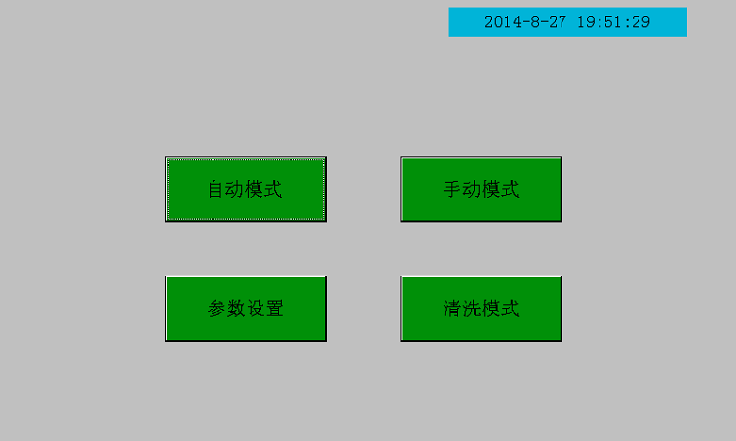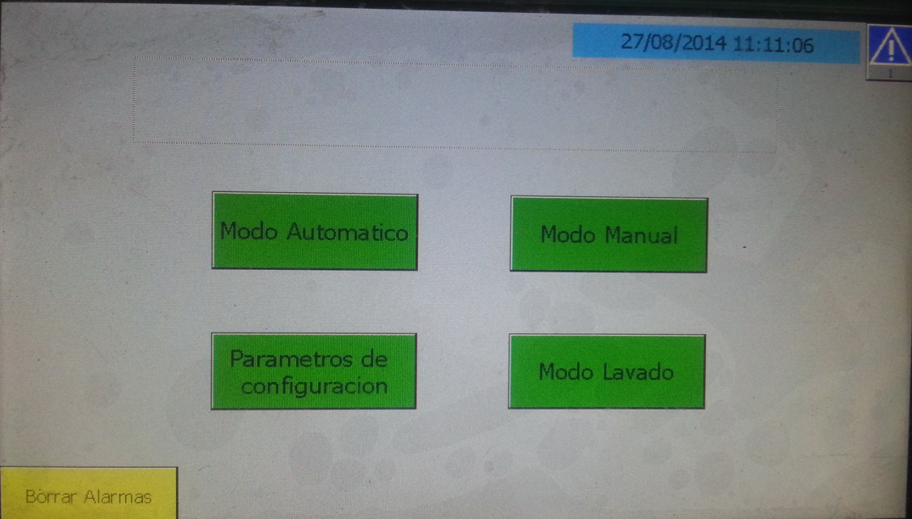
这里有自动模式、手动模式、参数设置、清洗模式，点击可以进入不同的页面。
自动模式：
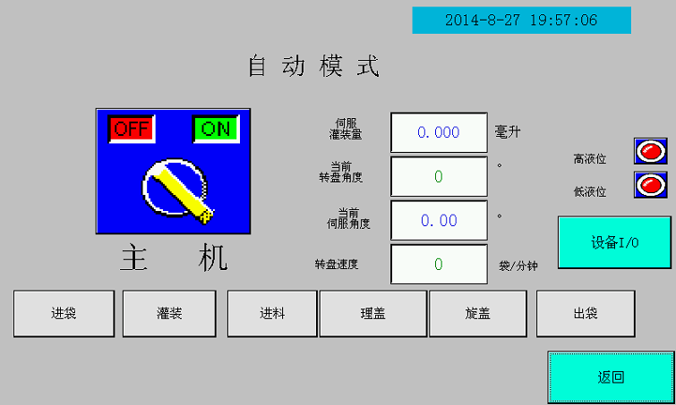
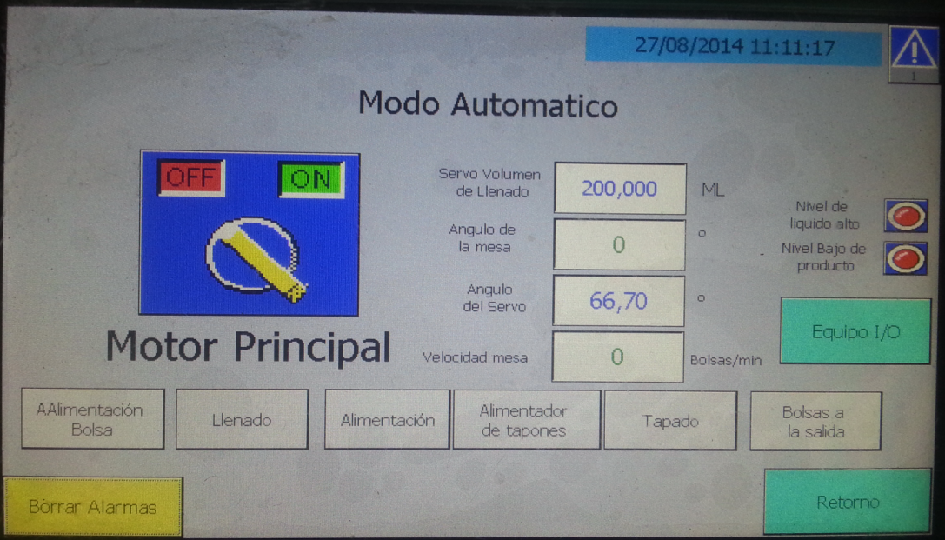
开机前准备好袋子放入进袋架，点击屏幕 进袋 按钮，按钮变成绿色，表示开启进袋功能，其它按钮一样变绿色表示功能开启，
按进袋架子上的确认按钮，进袋气缸就好向里推进，用同样方法将袋子进满。开启进料功能向储料灌内进料；开启理盖功能将盖子整理到位；开启旋盖功能进入旋盖区后会自动旋盖；开启出袋功能就会自动出袋；开启灌装功能就会自动灌装，注意先开启主机后，等待袋子到灌装区域后再灌装功能。开启主机后主机开始旋转工作，屏幕上显示转盘速度n袋/分钟，伺服灌装量n ml, 还有转盘编码器的角度和伺服驱动的转臂角度。点击设备I/O，可以查看PLC输入输出情况。
